**1065-福寶_東螺溪_王功蚵覓農情一日遊**

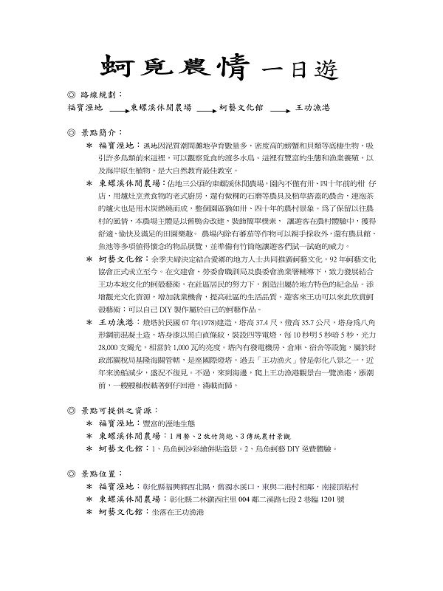  
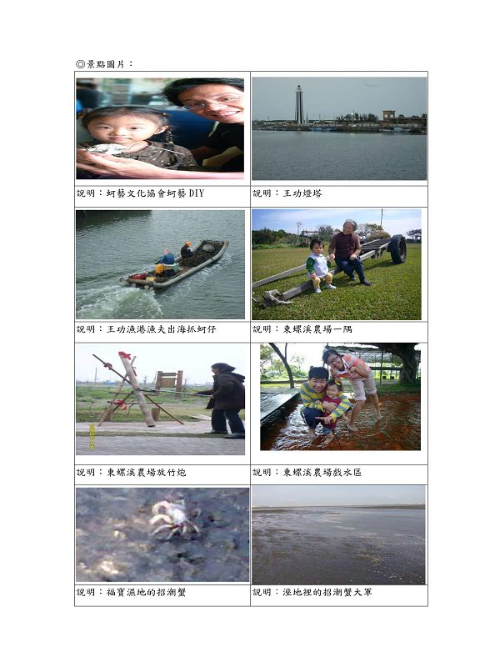  
  
[*本帖最後由 fdestea 於 2011-5-23 10:47 編輯*]

**附件**

**http://web.fdes.chc.edu.tw/field_trip/images/attachicons/pdf.gif**[**1066合興國小-為大地變裝的裁縫師--埤頭之旅.pdf**](http://web.fdes.chc.edu.tw/field_trip/attachment.php?aid=69)(7.99 MB)

2011-1-18 13:23, 下載次數: 68